ПЛАН-КОНСПЕКТ УРОКА ИСТОРИИ
ФИО: Харламова Светлана Анатольевна
Предмет: история Класс: 8 Дата: 22.03.2018
Тема урока: Культура России в первой половине XIX века. Архитектура, живопись, музыка.
Тип урока: урок открытия новых знаний.
Вид урока: экскурс в историю культуры России.
Цели урока:
- рассмотрение направлений культуры рассматриваемого периода, знакомство с шедеврами и выдающимися деятелями «золотого века» русской культуры в области архитектуры, живописи, музыки;
- формирование культурно-исторических ориентиров, воспитание бережного отношения к историческому наследию и гордости за Отечество.
Оборудование: мультимедийные средства обучения, музыкальные файлы,
портреты и репродукции шедевров живописи и архитектуры.

Ход урока | Деятельность учителя | Деятельность обучающихся
1. Мотивация учебной деятельности.  2. Актуализация знаний.  Формулирование темы и цели урока.  3. Реализация плана – открытие новых знаний:  а) основные направления в архитектуре;  б) живопись первой половины XIX века;  в) развитие музыки в первой половине XIX века.  4. Первичное закрепление и проверка нового знания.  5. Рефлексия  6. Итоги урока, оценки.  Домашнее задание. | Приветствие учителя.  Пожелание успехов на уроке. Вопрос: Подумайте, что для этого нам нужно?  Вопрос:  Почему первую половину XIX века можно назвать «золотым веком» русской литературы?  Вопрос: как вы думаете, какие ещё направления искусства первой половины XIX века можно отнести к «золотому веку» русской культуры? Чему будет посвящён наш урок?  Действительно, ни один из предшествующих периодов русской истории не знал такого бурного расцвета культуры, как XIX век, начавшийся с творчества гениального Пушкина. Феноменальный взлет духовной культуры России означал достижения высочайших вершин не только в литературе, но и в архитектуре, музыке, живописи.  Проблемный вопрос:  - Согласимся ли мы с этим высказыванием или опровергнем его? На этот вопрос мы попытаемся найти ответ в конце урока.  Текст. Своеобразие русской культуры XIX века таится в исторических особенностях этой эпохи.  Вопрос: как вы считаете, какие исторические события начала XIX века могли вызвать мощный толчок к развитию архитектурной мысли в России?  В начале XIX века в русском зодчестве преобладал Классицизм – культурное направление, ориентированное на античное искусство, литературу и мифологию. Для зданий в стиле классицизма характерны строгие пропорции, уравновешенность, симметрия, гармоничное сочетание целого и частей. Типичная черта – парадный вход в центре, оформленный в виде портика.  Вершиной классицизма в начале XIX века стал стиль ампир - массивные монументальные формы, богатые украшения, строгость линий. Ампир отражал идеи политического триумфа и мощи России.  Задание: по ходу иллюстрированного рассказа (слайды) выпишите примеры архитектурного зодчества и их авторов в стиле классицизма:  – в Санкт-Петербурге  – в Москве  В конце 30-х годов столетия наблюдался упадок классического стиля: архитектура все более приобретала чисто функциональный характер. Особенно это чувствовалось в провинции, где массовое строительство доходных домов все больше вытесняло усадебное строительство.  Наглядным воплощением в русской архитектуре идеи «православия, самодержавия и народности» стал так называемый «русско-византийский стиль». Основателем его в московской архитектуре был замечательный архитектор К. А. Тон (1794-1881), которому принадлежали проекты Большого Кремлевского дворца, Оружейной палаты, Храма Христа Спасителя (слайды).  Задание. Самостоятельно выясните, в честь какого события был воздвигнут Храм Христа Спасителя в Москве?  Вопрос: какой вывод можно сделать о развитии русской архитектуры первой половины XIX века?  Классицизм в живописи получил название академизма. Для работ художников-академистов характерны декоративный пейзаж, театральность композиции и непременный сюжет из античности.  Задание. Проследите и отметьте в таблице новые направления в живописи, имена художников и названия картин.  Иллюстративный рассказ (слайды).  Ярким представителем классицизма в живописи являлся К. П. Брюллов (1799-1852). Одной из лучших картин мастера явилось полотно, выполненное в Риме в 1831 - 1833гг. - «Последний день Помпеи». В нем художник в качестве главного героя впервые выводит хоть и идеализированный, но образ народа. Возвращение К. П. Брюллова в Россию из Италии было его настоящим триумфом. Как портретист художник был более реалистичным, чем в исторических композициях. Таковы его «Всадница» (1832), «Автопортрет» (1848), отличающиеся высоким мастерством рисунка и психологизмом.  Вопрос: как вы думаете, почему Брюллов выбрал тему гибели Помпеи, что «читали» современники на этом полотне?  Новым направлением, противоположным классицизму,  стал романтизм. Романтизму был свойственен уход от реальных проблем реальной действительности и противопоставление им обобщенного идеального художественного образа. Яркими представителями этого направления являются О.А. Кипренский, В.А. Тропинин, А.А. Иванов.  Орест Кипренский исполнил целую серию портретов лучших людей своего поколения-героев Отечественной войны 1812 г. («Давыдов»), поэтов, писателей. В них художник воспел духовную красоту и достоинство личности. В 1827 г. он создал портрет А. С. Пушкина, выполненный по заказу поэта  А. Дельвига (слайд).  Влияние романтизма сказалось на творчестве прославленного портретиста Василия Тропинина (1776-1857) – крепостного художника, получившего свободу в возрасте 47 лет. В своих картинах он воспевает гармонию и чувство внутреннего достоинства, присущее человеку труда и сохраняемое им на протяжении всей жизни: «Кружевница», «Гитарист», «Золотошвейка». Знаменит портрет А.С. Пушкина. Художник показывает зрителям, что ценность человека не в знатности рода, не в богатстве, а в его нравственных побуждениях, чувстве долга, способности быть полезным народу (слайды).  Делом жизни Александра Иванова (1806-1858) стала его картина «Явление Христа народу», отражающая направление романтизма в живописи. Монументальное произведение живописи изображает берег реки Иордан: иудейский пророк, говоря о пришествии Мессии - избавителя народа, того, которого ожидали многие поколения верующих, вдруг показывает толпе на приближающегося никому неизвестного человека. Всеобщее внимание устремлено туда, куда указывает жест пророка... С каким психологическим и живописным мастерством художник изобразил оттенки чувств на лицах людей: неподдельную радость, зарождающуюся надежду, интерес, иронию, насмешку, лицемерие... Каждый из многочисленных персонажей - апостол Петр, юный Иоанн, древние старцы, рабовладелец и его раб, фарисей, группа женщин под кроной дерева - психологически неповторим.  Вопрос: какая идея нашла воплощение в картине  А. Иванова «Явление Христа народу»?  Школа реалистической живописи явилась значительным явлением художественной культуры России 30-40-х годов и способствовала становлению бытового жанра. Жизнь и быт русской деревни, галерею правдивых крестьянских образов создал Алексей Венецианов (1780-1847). Картины художника «На пашне. Весна», «На жатве. Лето», «Жнецы», «Гумно» и др. характеризуют мастера как певца русского народа и родной природы.  Павел Федотов (1815-1852) является основоположником нового жанра в русской живописи – критического реализма. Художники пытались не только правдиво воспроизвести жизнь во всех ее проявлениях, но акцентировать свое внимание на ее социальных сторонах, показывая несправедливость и безнравственность, царящие в обществе, пытаясь тем самым активно воздействовать на него. Художник был идейно связан с социальными и литературными движениями 40-х годов XIX в. и сумел поставить крупнейшие социальные проблемы своего времени в небольших жанровых произведениях.  Задание. Рассмотрите его картины «Свежий кавалер», «Сватовство майора», «Завтрак аристократа» и скажите, какие стороны общественной жизни отображены на полотнах?  Вопрос: сделайте обобщение полученных знаний в области живописи первой половины XIX века.  Стремительным и многогранным было развитие музыки в первой половине XIX века.  Александр Николаевич Верстовский (1799-1862) является основоположником русской национальной оперы. Его опера «Аскольдова могила» была построена на основе русского фольклора.  «Пушкиным русской музыки» вошёл в историю  Михаил Иванович Глинка (1804-1857) – основоположник русской классической музыки, а также основоположник русской вокальной школы. Современник событий Отечественной войны 1812 года, Глинка в своей патриотической опере «Жизнь за царя» («Иван Сусанин») показал великую роль народа в истории родной страны. Любовью к Родине, её народу, к русской природе проникнуты лучшие его произведения. Романс на стихи А. С. Пушкина «Я помню чудное мгновенье» - высшее достижение композитора в области вокальной лирики.  Родоначальниками русского романса являлись также А. Алябьев (1787-1851), А. Варламов (1801-1848), А. Гурилёв (1803-1858), музыку они писали на стихи русских поэтов.  Александр Сергеевич Даргомыжский (1813-1869) – в своём творчестве был близок к демократическим писателям и художникам. Особенно тесны связи вокальной музыки Даргомыжского с Пушкиным, Гоголем, Лермонтовым. Опера «Русалка» - первая русская опера в характере психологической бытовой музыкальной драмы, в основе которой лежит социальный конфликт.  В 1830-е годы поэт В.А. Жуковский и композитор А.Ф. Львов создали произведение, ставшее Государственным гимном России под названием «Боже царя храни». Величественная музыка звучала в дни государственных торжеств до самого 1917 года.  Вопрос: каковы итоги развития музыкального искусства в первой половине XIX века.  Проблемный вопрос: можно ли этот период назвать «золотым веком» русской культуры? Почему?  - 1.Направление в архитектуре первой половины XIX века:  А) Барокко  В) Классицизм  С) Рококо  2. Архитектор Исаакиевского собора в Санкт- Петербурге:  А) А. Монферран  В) О. Бове  С) А. Захаров  3. Автор картины «Последний день Помпеи»  А) В.А. Тропинин  В) О.А. Кипренский  С) К.П. Брюллов  4. Основатель критического реализма в живописи:  А) А. А. Иванов  Б) А.Г. Венецианов  В) П.А. Федотов  5. Основоположник русской классической музыки:  А) А.А. Алябьев  Б) М.И. Глинка  В) А.С. Даргомыжский  6. Авторы гимна «Боже царя храни»  А) В.А. Жуковский  Б) М.И. Глинка  В) А.Ф. Львов  Подготовьте сообщение о культурной жизни нашего края в первой половине XIX века. | Выслушать высказывания детей.  Ответ:  В первой половине XIX века доминирующее положение в системе духовной культуры занимала литература.  В этот исторический период жили и творили величайшие гении:  А.С. Пушкин, Н.В. Гоголь, М.Ю. Лермонтов и др. – которые стали символом высших достижений отечественной культуры. Основой литературных произведений служили как реальные исторические события, так и  обращение к сокровенному народному творчеству.  Подтверждают примерами.  Называют: живопись, музыка, архитектура.  Формулирование темы и цели урока самими обучающимися.  Ответ. На культурную жизнь России в первые десятилетия XIX века огромное влияние оказали Отечественная война 1812 года и движение декабристов. Освободительная война с французами явилась важным этаном развития русского национального самосознания, вызвала мощный патриотический подъем по всей стране. Победа русского оружия осознавалась как важнейшая веха в судьбах страны и народа, предотвращение чужеземного порабощения.  Заполнение таблицы:  Классицизм  Архитектурные памятники Петербурга Архитекторы  Исаакиевский собор, Александровская колонна. Адмиралтейство. Казанский собор. ансамбль Дворцовой площади, здание Сената,Михайловский дворец. Монферран А.А Захаров А.Д. Воронихин А.Н Росси К.И.  Классицизм  Архитекурные памятники Москвы Архитекторы  Реконструкция Красной площади после пожара 1812г., Манеж,Триумфальные ворота, Большой театр Московский университет после пожара 1812г., Дом Лунина. Памятник К. Минину и Д. Пожарскому. Бове О.И. Жилярди Д.И. Мартос И.П.  Сообщение ученика.  В период героических устремлений национального искусства в 1818 г. в Москве на Красной площади был открыт памятник Минину и Пожарскому, которому суждено было стать не только самым значительным его монументом, но и величайшим творением русской монументальной скульптуры. Новаторство автора заключалось в том, что подобный мемориальный памятник сооружался впервые в Москве и ставился не в честь главы государства, но главными героями Мартоса были граждане – патриоты Кузьма Минин, вдохновитель нижегородского ополчения, и князь Дмитрий Михайлович Пожарский, возглавивший изгнание поляков из Москвы. Мемориал покоится на гранитном пьедестале. Кузьма Минин, указывая жестом руки на Кремль и как бы призывая к спасению Отечества, вручает князю Пожарскому меч. Отвечая на призыв, Д. Пожарский принимает меч, поднимается со своего ложа, он готов встать грудью на защиту оккупированной Родины. Воплощенная в мемориале идея гражданского подвига была созвучна настроениям и чувствам русского народа. после победы над французским нашествием.  Запись в тетради:  Русско-византийский стиль возник во второй четверти XIX века и представляет собой синтез традиций русского народного зодчества и элементов византийской культуры.  Ответ. Русская архитектура 19 века характеризуется такими направлениями, как классицизм, ампир – последний этап развития классицизма, а также русско-византийский стиль.  Великими архитекторами создаются прекрасные ансамбли города, в Петербурге завершают планирование основных площадей: Дворцовой и Сенатской. Интенсивно идет восстановление Москвы после пожара 1812 г. Крупнейшими архитекторами этого времени являются: А. Д. Захаров, К.И. Росси, А.Н. Воронихин, А.А. Монферран, О.И. Бове, Д. И. Жилярди, К.А. Тон и многие другие.  Патриотические идеи этого времени получили яркое воплощение в героико-торжественном облике русской архитектуры, призванном воплотить светлую мечту построения гармонического и свободного общества.  Заполнение таблицы:  Направление живописи Художники Картины  Ответ. Художник писал картину после жестокого подавления восстания декабристов, в стране воцарился николаевский режим. Брюллов решил отобразить трагедию русского народа, которую он мог раскрыть лишь на материале античной истории. Лучшие умы России разгадали скрытый смысл картины и устами Герцена указали, что идею картины, её мрачный дух породила российская действительность.  Ответ. В картине отразились самые насущные проблемы русской жизни - идея освобождения народа от крепостничества, его общественного пробуждения.  Запись в тетради.  Критический реализм (от греч.kritike – суждение, вынесение приговора и лат.Realis – вещественный, действительный) –  творческий метод изображения в искусстве окружающей действительности с позиции демократических идеалов.  Ответ. На этих картинах отображены негативные стороны общественной жизни дореформенной России.  Ответ. Художники первой половины XIX века работали в самых разнообразных жанрах и каждый из них привнёс в русское искусство существенно новое, неповторимое, способствовали распространению благородных идей добра, справедливости, нетерпимости к насилию и порокам крепостного строя.  Слушаем Хор «Славься» из оперы М. И. Глинки «Иван Сусанин»  Слушаем романс М. Глинки на слова А. Пушкина «Я помню чудное мгновенье»  Слушаем фрагмент из гимна Российской империи «Боже царя храни»  Ответ. Самым ценным итогом для русской музыки данного периода оказался пробудившийся интерес к внутренней, душевной жизни человека. С этого времени русская музыка прочно заняла одно из ведущих мест в мировой музыкальной культуре.  Ответ. Выводы.  Своеобразие русской культуры XIX века таится в исторических особенностях этой эпохи. В социально-экономической жизни страны уже в начале столетия все отчетливее обозначался кризис феодально-крепостнической системы, углублялась социальная дифференциация населения, шел процесс формирования новых демократических течений и направлений общественной мысли.  Начало 19 века – время культурного подъема России. Отечественная война 1812 года ускорила рост национального самосознания русского народа, который оказал огромное воздействие на развитие литературы, изобразительного искусства, архитектуры, театра и музыки. Русская культура формировалась как одна из ветвей мировой общечеловеческой культуры. Ее вклад в сокровищницу мировой культуры в первой половине XIX века неоспорим: это последовательное отстаивание принципов гуманизма, шедевры архитектуры, скульптуры, живописи, литературы и музыки. Поэтому мы с полным правом можем назвать период первой половины XIX века «золотым веком» русской культуры.  Работа в парах, взаимопроверка.  На уроке я узнал:  - три самых известных имени архитекторов……… (называет)  - три самых известных имени живописцев …………  - три самых известных имени композиторов ……….  - больше всего мне понравились картины…………...  - больше всего мне понравилась музыка…………….

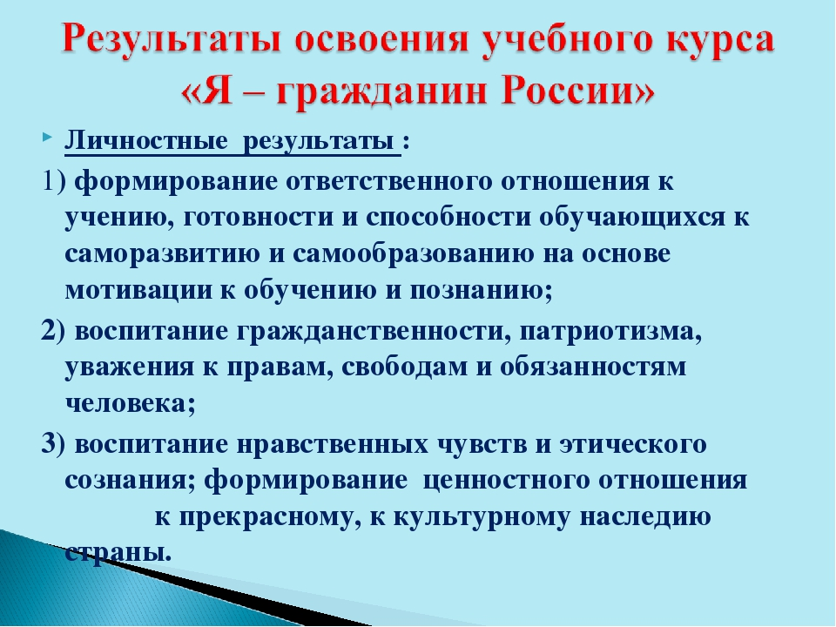
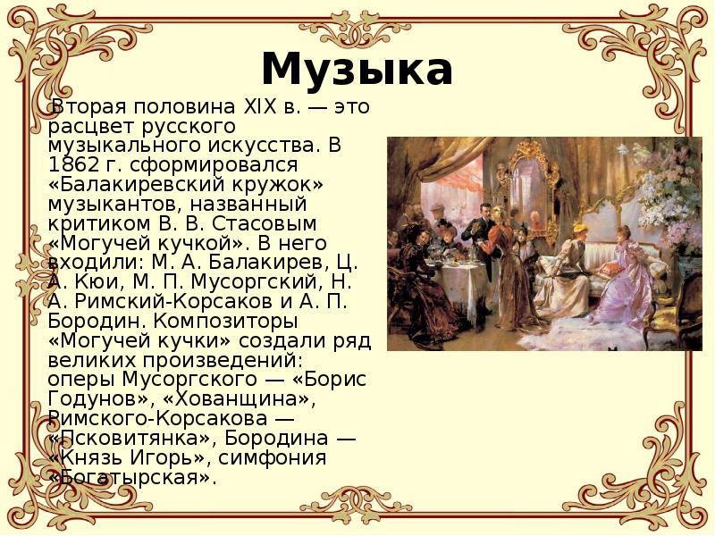
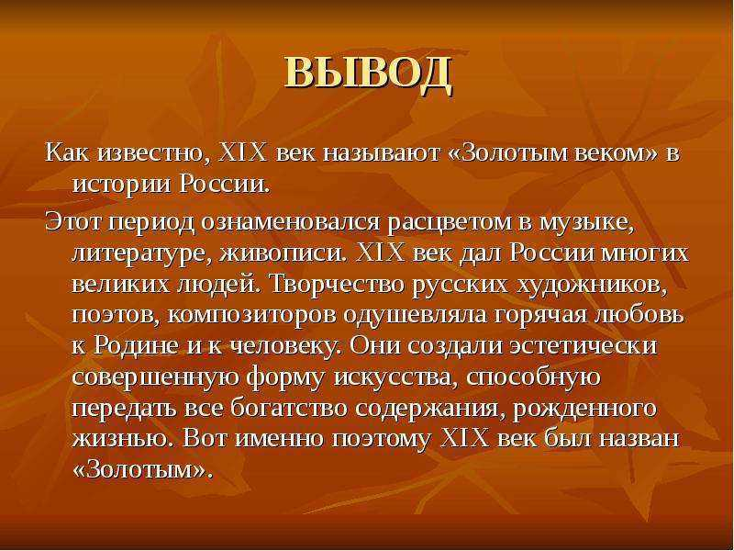
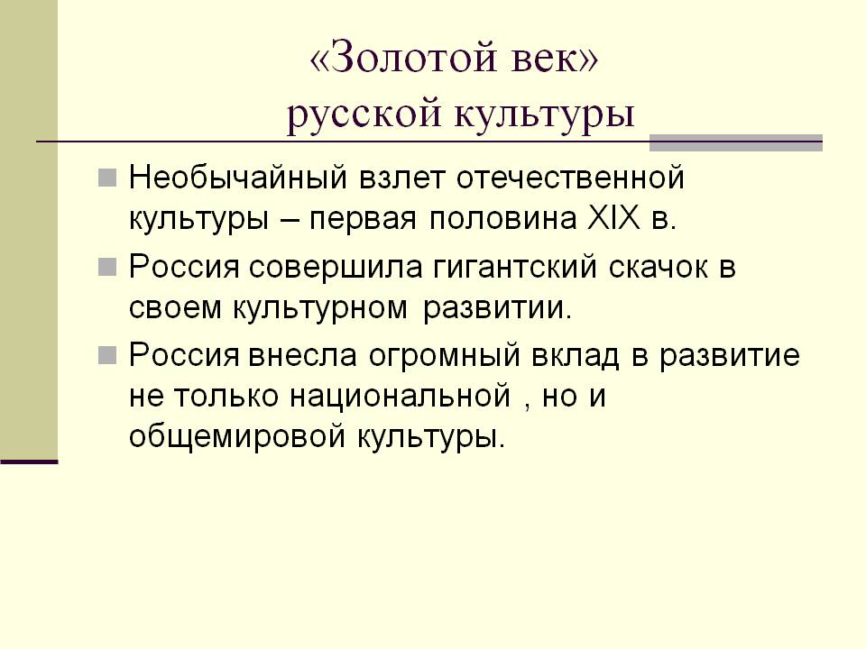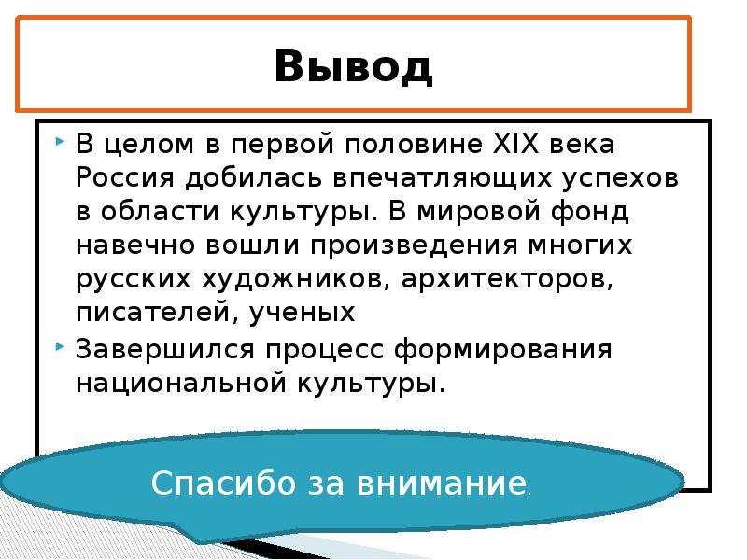

Отечественная война 1812 г. и связанный с ней патриотический подъем дали мощный толчок развитию русской национальной культуры. Наиболее образованным сословием в России было тогда дворянство. Большинство деятелей культуры этой поры-выходцы дворян или люди, так или иначе связанные с дворянской культурой.[Березовая Л.Г ч.2-с.256]

Я считаю, что ни один из предшествующих периодов русской истории не знал такого бурного расцвета культуры, как XIX век, начавшийся с творчества гениального Пушкина. Феноменальный взлет духовной культуры России означал достижения высочайших вершин в литературе, музыке, живописи, истории и философии. Это позволяет назвать XIX век «золотым веком» русской культуры, которая приобрела всемирное значение. В развитии культуры XIX века выделяют два этапа. Первый охватывает время с начала столетия до 1861 года. В этот период культурные достижения были сосредоточены в дворянской среде, именно этот класс был носителем культуры. В образном и культурном уровне между привилегированными сословиями и трудовым народом существовал огромный разрыв. К тому же культурная жизнь России была полноценна лишь в столицах, а в провинции и окраинах находились в культурном застое. Второй этап охватывает 60-80-е гг. XIX века. Это время развития капитализма, потребовавшее решение теоретических и практических задач образования и науки. Особое место в конце XIX века заняла литература. Развиваясь по различным направлениям (равно как и другие виды искусства), ведущим из которых был критический реализм. Она отличилась гуманизмом, подлинной народностью, социальной заостренностью, вниманием к нелегкой судьбе «маленького человека», что было созвучно настроениями частного российского общества. Поэтому произведения Пушкина, Лермонтова, Гоголя, Салтыкова-Щедрина, Достоевского, Толстого составили золотой фонд мировой литературы прошлого.
Итак, XIX в. явился временем окончательного формирования русской национальной культуры и русской нации как общности людей, складывающейся в процессе развития капиталистических отношений. Гуманистические представления воплотились во всех направлениях русской культуры, обозначив внесословную ценность личности как доминанту. Социальные преобразования и патриотический подъем изменили духовный облик населения, его быт, условия жизни, рост культурных потребностей. Россия вышла в мировое культурное сообщество с неоспоримым преимуществом собственной национальной культуры. [Буланова-Топоркова -385c.]

Список используемой литературы
1. Березовая Л.Г. Берлекова Н.П. История русской культуры, 1 часть 2002.- 396с.
2. Березовая Л.Г. Берлекова Н.П. История русской культуры, 2 часть 2002. - 383с.
3. Боханов А.Н. История России, XIX век: учебник для 8 класса общеобразовательных учебных заведений. – 5-е изд. – М.:ООО «ТИД «Русское слово – РС», 2005. – 320 с.

4. Георгиева Т.С. История русской культуры 1998. - 356с.
5. Маркова А.Н. Учебник по культурологи. - М: Дрофа,1998. - 469с.
http://fb.ru/article/62562/arhitektura-veka-napravleniya-i-opisaniya
http://yandex.ru/clck/jsredir?bu=uniq15218771545348419362&from=yandex.ru%
https://thearchitect.pro/ru/news/4240-Hem_interesna_arhitektura_19_veka_v_Rossii
http://fb.ru/article/241847/a-g-venetsianov-kartinyi-s-nazvaniyami-i-opisaniem
http://fb.ru/article/177257/hudojnik-fedotov-kartinyi-i-ih-opisanie

